- 公章
要求：红胶章（每个公司3个，共48个。章样和现实相同，如果刻不了可在公司名称后加“（实验）”）
名称：
华美公司、华嘉公司、峰平公司、峰安公司、隆盛公司、隆茂公司、安达公司、安健公司、瑞祥公司、瑞吉公司、广发公司、广达公司、安利公司、安润公司、智兴公司、智旺公司

- 发票专用章
要求：红胶章（每个公司3个，共48个。章样和现实相同，如果刻不了可在公司名称后加“（实验）”）
公司名称 | 统一信用代码
智兴公司 | 914201167819867574
智旺公司 | 914201167819867575
瑞吉公司 | 914201167819867568
瑞祥公司 | 914201167819867569
广发公司 | 914201167819867570
广达公司 | 914201167819867571
安利公司 | 914201167819867572
安润公司 | 914201167819867573
隆茂公司 | 914205825627254765
隆盛公司 | 914205825627254766
华美公司 | 914205825627254761
华嘉公司 | 914205825627254762
安达公司 | 914205825627254767
安健公司 | 914205825627254768
峰平公司 | 914205825627254763
峰安公司 | 914205825627254764

- 财务专用章
要求：红胶章（每个公司3个，共48个。章样和现实相同，如果刻不了可在公司名称后加“（实验）”）
名称：
华美公司、华嘉公司、峰平公司、峰安公司、隆盛公司、隆茂公司、安达公司、安健公司、瑞祥公司、瑞吉公司、广发公司、广达公司、安利公司、安润公司、智兴公司、智旺公司

- 法人章
要求：红胶章，一共48个
名称：XX法人

- 银行业务章
要求：红胶章，每个银行刻3个，共2个银行，一共6个章子
名称：中国农业银行股份有限公司武汉市支行业务专用章、中国农业银行股份有限公司宜昌市支行业务专用章
样章如下：
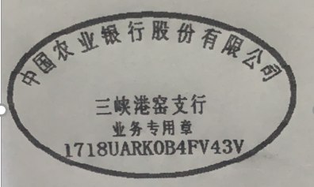

- 现金收讫、现金付讫章
要求：红胶章
现金收讫章：48个，现金付讫章：48个


- 会议席卡
要求：合金材质，（每个公司3个，共54个）90×195mm，折叠成三角放于桌上
名称：
华美公司、华嘉公司、峰平公司、峰安公司、隆盛公司、隆茂公司、安达公司、安健公司、瑞祥公司、瑞吉公司、广发公司、广达公司、安利公司、安润公司、智兴公司、智旺公司、
中国农业银行武汉市支行、中国农业银行宜昌市支行

- 印章盒
要求：海博信印章盒 财务印鉴盒，格子固定款-7格-适合橡胶印章，共54个
